Государственное бюджетное учреждение
дополнительного образования Костромской области
«Центр технического творчества»
Центр по профилактике детского дорожно-транспортного травматизма

Игровая программа
«Лето безопасности»

Автор-разработчик:
Порфирьева Светлана Леонидовна,
методист центра по профилактике ДДТТ

Кострома, 2021 год
Сценарный план игровой программы
«Лето безопасности»
Место проведения: пришкольные и загородные лагеря, места массового скопления (парки, скверы) детей и подростков, летние досуговые площадки.
Дата и время проведения: согласно графику выездов Лаборатории безопасности, пришкольных и загородных лагерей.
Форма проведения: маршрутная игра.
Цель маршрутной игры: активизация и сохранение познавательного интереса у обучающихся к соблюдению правил безопасного поведения на дороге в летний период.
Участники: отряды пришкольных и загородных лагерей, дети и подростки в местах массового скопления (парках, скверах).
Длительность мероприятия: 50-60 минут.
Необходимое оборудование и материалы: таблички с названием площадок, маршрутные и оценочные листы, карточки с ребусами, загадками, вопросами и ответами, слова-подсказки, дипломы участников, канцелярские принадлежности, памятки для пешеходов.
Все необходимое оборудование и материалы представлены после сценария в Приложении. Дидактический материал желательно распечатать на цветном принтере и заламинировать (при наличии) для дальнейшего использования.
Ход мероприятия:
Для каждой станции разработана 10-ти бальная система оценки. Баллы проставляются в оценочный лист педагогами на станции и заверяются его подписью. Оценочные листы для каждой станции размещены в Приложении.
Место проведения маршрутной игры разделено на 3 площадки: станция «Ребусная», станция «Загадочная», станция «Кроссвордная». Место каждой станции обозначено табличкой с названием. На каждой площадке находится педагог с нужными материалами, при необходимости направляет или помогает с правильными ответами и ставит оценку и подпись в оценочный лист каждой команды. Участники разделены на 3 команды. Каждая команда выбирает капитана, получает маршрутный и оценочный листы с названием своей команды: «Красный сигнал», «Желтый сигнал», «Зеленый сигнал». Ведущий встречает детей на игровой площадке.
Ведущий: добрый день, ребята! Мы рады приветствовать всех на игровой программе «Лето безопасности». Сегодня вам предстоит побывать на трех станциях, проверить свои знания правил безопасного поведения на дороге, узнать что-то новое и интересное, проявить свое логическое мышление и командные качества. Во время игры каждая команда зарабатывает баллы, отвечая на вопросы педагогов и решая различные задания. На решение заданий на каждой станции вам отведено всего 15 минут. В конце игры мы снова соберемся вместе, чтобы определить, какая команда набрала наибольшее количество баллов и стала победителем нашей игры. Правила вам понятны? Прошу капитанов подойти ко мне и забрать маршрутные и оценочные листы.
Каждая команда движется по индивидуальным маршрутам:
Маршрут команды «Красный сигнал»: Станция «Ребусная» → Станция «Загадочная» → Станция «Кроссвордная»;
Маршрут команды «Желтый сигнал»: Станция «Загадочная» → станция «Кроссвордная» → Станция «Ребусная»;
Маршрут команды «Зеленый сигнал»: Станция «Кроссвордная» → станция «Ребусная» → станция «Загадочная».
После выполнения заданий на станции, педагог ставит оценку каждой команде по 10-бальной шкале в маршрутный лист. При оценке команды учитывается количество выполненных заданий и правильность ответов на вопросы, дисциплина и поведение команды, участие всего состава команды в решении заданий. Оценки вписываются в маршрутные листы команд.
Станция «Ребусная» - (длительность проведения – 15 минут).
Оформление станции и необходимое оборудование: табличка с названием станции, на столе разложены распечатанные ребусы, у педагога правильные ответы.
Педагог: здравствуйте, ребята! Рада вас приветствовать на станции «Ребусная». На этой станции вам предлагается ответить на вопросы, разгадав ребусы. Вопросы написаны на каждой карточке. Читаем вопрос, разгадываем ребус, озвучиваем правильный ответ и зарабатываем баллы.
- Кто является участником дорожного движения? (ответы: ПЕШЕХОД, ПАССАЖИР, ВЕЛОСИПЕДИСТ, ВОДИТЕЛЬ)
- Какие бывают переходы? (ответы: ПОДЗЕМНЫЕ, НАДЗЕМНЫЕ, НАЗЕМНЫЕ)
- Что может препятствовать обзору при переходе проезжей части? (ответы: КУСТЫ, СУГРОБ, ТРАНСПОРТ)
Следующее задание для вас от героев мультфильма «Тачки». Перед вами лежит подсказка с фото и именами героев мультфильма. Ваша задача разгадать зашифрованные ребусы, которые приготовили герои мультфильма, на дорожную тематику.
- Герои мультфильма «Тачки» и дорожные ребусы. (ответы: РАЛЛИ, МОТОР, ГАРАЖ, СИГНАЛ, ШТРАФ, РАЗМЕТКА, ЗАТОР, МОПЕД, ЗНАК, ОБГОН, ГАЗОН)
С заданием вы справились, молодцы. Вспомнили всех участников движения, виды переходов и с помощью героев мультфильма «Тачки» пополнили свой словарный запас. Давайте ваш оценочный лист, я проставлю баллы, посмотрите в свой маршрутный лист, на какую следующую станцию вам идти. Счастливого пути.
Педагог забирает маршрутный и оценочный листы у последней команды для подсчета итоговых баллов и говорит:
Со всеми заданиями вы справились, а теперь прошу пройти на общую площадку для оглашения результата игры.
Станция «Загадочная» - (длительность проведения – 15 минут).
Оформление станции и необходимое оборудование: табличка с названием станции, на столе разложены распечатанные загадки, у педагога правильные ответы.
Педагог: здравствуйте, ребята! Рада вас приветствовать на станции «Загадочная». На этой станции вам предлагается разгадать необычные загадки на дорожную тематику и заработать баллы. Каждая загадка написана на отдельной картинке в форме автомобиля-грузовичка:
- Что поможет нам на жизненном пути здоровье сохранить и знания приобрести. Быть вместе рядом нужно! В дороге нам поможет… Дружба.
- Когда ты едешь на велосипеде, на самокате иль мопеде – его на голову одень ты без проблем. Так что нас защищает? Это… Шлем.
- Для активных маленьких ребят, для школьников и дошколят. Конкурс проходит в городе нашем: там проверяются знания ваши, задачи там по ПДД решают, препятствия на велосипедах преодолевают!.. Безопасное колесо (колесико.)
- Его зовем мы человеком не очень хорошим: он создает опасность для авто и для прохожих! Ему до Правил дела нет и что страдают пешеходы и водитель. Кто это?.. Нарушитель.
- В этом мультфильме героев много: Молния мечтает выиграть гонку на дороге, Мэтр найти друга решительного, Шериф арестовать нарушителя. Мультфильма название подскажите: «Лунтик»? «Золушка»? Иль «Скачки»? Ну конечно это …. «Тачки».
- Есть город для детей с дорогами и остановками. Велосипедисты едут там очень ловко. Изучить все правила дорожные непросто, для этого оранжевый автобус к нам приехал. В нем много нужного, полезного и интересного, а зовется он… Лаборатория безопасности.
- Водитель торопится, быстро мчится, не думая, что же может случиться: ему аварии не избежать. Нельзя её никогда превышать! И чтобы сохранить и жизнь, и бодрость - не превышай на дороге …Скорость.
- Ну, а если пешеходу тротуар не по пути? Если нужно пешеходу вдоль дороги перейти? Сразу ищет пешеход знак … Пешеходный переход.
- Есть брючный ремень, чтоб держались штанишки, ремень для часов и застежка для книжки. В автомобиле, ты знаешь, есть тоже они. Случится беда – нам помогут …Ремни безопасности.
- Опасность, скрытая повсюду может поджидать: из-за кустов машина может выезжать, из-за сугроба выйти вам случится, а тут, как на беду машина мчится. Или вот как бывает: стоящее авто обзор вам закрывает. Вам наш совет – внимательно смотреть и слушать, тогда вам будут не страшны … Дорожные ловушки.
С заданием вы справились, молодцы. Загадки отгадали и пополнили свой словарный запас. Давайте ваш оценочный лист, я проставлю баллы, посмотрите в свой маршрутный лист, на какую следующую станцию вам идти. Счастливого пути.
Педагог забирает маршрутный и оценочный листы у последней команды для подсчета итоговых баллов и говорит:
Со всеми заданиями вы справились, а теперь прошу пройти на общую площадку для оглашения результата игры.
Станция «Кроссвордная».
Оформление станции и необходимое оборудование: табличка с названием станции, на столе разложены распечатанные буквы в количестве 100 штук:
буквы З, Ч, Ш, Ф, Ж, К, Г, У – по 1 штуке,
буквы Б, Ь, Х, Л – по 2 шт,
буквы Н, В – шт 4 шт,
буквы И, Д – по 5шт,
буква П – 6 шт,
буква Р – 8шт,
буквы Е, А, С, Т – по 9 шт,
буква О – 16 шт.
и слова-подсказки (велосипедист / водитель / дорога / знак / обочина / остановка / пассажир / переход / пешеход / светофор / транспорт / тротуар), у педагога правильные ответы.
Педагог: здравствуйте, ребята! Рада вас приветствовать на станции «Кроссвордная». Перед вами необычный кроссворд. Он без вопросов. Вам нужно заполнить его самим, подбирая слова по теме «Правила Дорожного движения», ориентируясь на уже выложенное слово БЕЗОПАСНОСТЬ. Ваша задача составить еще 12 слов и заработать баллы. Удачи!
Педагог ориентируется на возраст детей, их знания по ПДД, поэтому предлагается два варианта:
1 вариант - из предложенных букв, дети самостоятельно собирают слова (велосипедист / водитель / дорога / знак / обочина / остановка / пассажир / переход / пешеход / светофор / транспорт / тротуар) на дорожную тематику и выкладывают их по горизонтали, соединяя со словом БЕЗОПАСНОСТЬ, чтобы получился кроссворд.
2 вариант – на столе лежат распечатанные буквы и слова подсказки (велосипедист / водитель / дорога / знак / обочина / остановка / пассажир / переход / пешеход / светофор / транспорт / тротуар), которые нужно собрать из предложенных букв и выкладывают их по горизонтали, соединяя со словом БЕЗОПАСНОСТЬ, чтобы получился кроссворд.
 |  |  |  |  |  | О | Б | О | Ч | И | Н | А
 |  |  |  | П | Е | Ш | Е | Х | О | Д
 |  |  |  |  |  |  | З | Н | А | К
 |  |  | С | В | Е | Т | О | Ф | О | Р
 |  |  |  |  |  |  | П | Е | Р | Е | Х | О | Д
 |  |  | П | А | С | С | А | Ж | И | Р
 |  |  |  |  |  | О | С | Т | А | Н | О | В | К | А
 |  |  |  | Т | Р | А | Н | С | П | О | Р | Т
 |  |  |  |  |  | Д | О | Р | О | Г | А
 |  |  | В | Е | Л | О | С | И | П | Е | Д | И | С | Т
 |  |  |  | Т | Р | О | Т | У | А | Р
В | О | Д | И | Т | Е | Л | Ь
С заданием вы справились, молодцы. Кроссворд составили, вспомнили, что встречается нам на улице и пополнили свой словарный запас. Давайте ваш оценочный лист, я проставлю баллы, посмотрите в свой маршрутный лист, на какую следующую станцию вам идти. Счастливого пути.
Педагог забирает маршрутный и оценочный листы у последней команды для подсчета итоговых баллов и говорит:
Со всеми заданиями вы справились, а теперь прошу пройти на общую площадку для оглашения результата игры.
Ведущий: ребята! Вы успешно справились со всеми заданиями нашей игры «Лето безопасности». С помощью ребусов, загадок и кроссворда повторили правила безопасного поведения на дороге и сейчас узнаем результаты (объявляются результаты от наименьшего к большему). Команда «…» набрала … баллов – аплодисменты – и награждается дипломом, команда «…» набрала … баллов – аплодисменты – и награждается дипломом, команда «…» набрала … баллов – аплодисменты - стала победителем игры и награждается дипломом.
Благодарим все команды за участие и безопасных вам каникул!
(после награждения организаторы предлагают сделать общую фотографию).

Приложение

Оценочный лист команды «Красный сигнал».
Название  станции | Станция  «Ребусная» | Станция  «Загадочная» | Станция «Кроссвордная»
Система  оценки | Полностью отгаданные ребусы без помощи взрослых – 10 баллов;  Не отгадано 1-2 ребуса – 5 баллов;  Отгадано 1-2 ребуса –  1 балл | Полностью отгаданные загадки без помощи взрослых – 10 баллов;  Не отгадано 1-2 загадки – 5 баллов;  Отгадано 1-2 загадки – 1 балл | Кроссворд составлен полностью без помощи взрослых – 10 баллов;  Не составлено 1-2 слова – 5 баллов;  Составлено 1-2 слова – 1 балл
Количество баллов
Подпись педагога

--------------------------------------- Место разреза -------------------------------------------

Оценочный лист команды «Жёлтый сигнал».
Название  станции | Станция  «Ребусная» | Станция  «Загадочная» | Станция «Кроссвордная»
Система  оценки | Полностью отгаданные ребусы без помощи взрослых – 10 баллов;  Не отгадано 1-2 ребуса – 5 баллов;  Отгадано 1-2 ребуса –  1 балл | Полностью отгаданные загадки без помощи взрослых – 10 баллов;  Не отгадано 1-2 загадки – 5 баллов;  Отгадано 1-2 загадки – 1 балл | Кроссворд составлен полностью без помощи взрослых – 10 баллов;  Не составлено 1-2 слова – 5 баллов;  Составлено 1-2 слова – 1 балл
Количество баллов
Подпись педагога

Оценочный лист команды «Красный сигнал».
Название  станции | Станция  «Ребусная» | Станция  «Загадочная» | Станция «Кроссвордная»
Система  оценки | Полностью отгаданные ребусы без помощи взрослых – 10 баллов;  Не отгадано 1-2 ребуса – 5 баллов;  Отгадано 1-2 ребуса –  1 балл | Полностью отгаданные загадки без помощи взрослых – 10 баллов;  Не отгадано 1-2 загадки – 5 баллов;  Отгадано 1-2 загадки – 1 балл | Кроссворд составлен полностью без помощи взрослых – 10 баллов;  Не составлено 1-2 слова – 5 баллов;  Составлено 1-2 слова – 1 балл
Количество баллов
Подпись педагога

--------------------------------------- Место разреза -------------------------------------------

Общий оценочный лист игры
Название команды  Название станции | «Красный сигнал» | «Жёлтый сигнал» | «Зелёный сигнал»
Ребусная
Загадочная
Кроссвордная
Итого

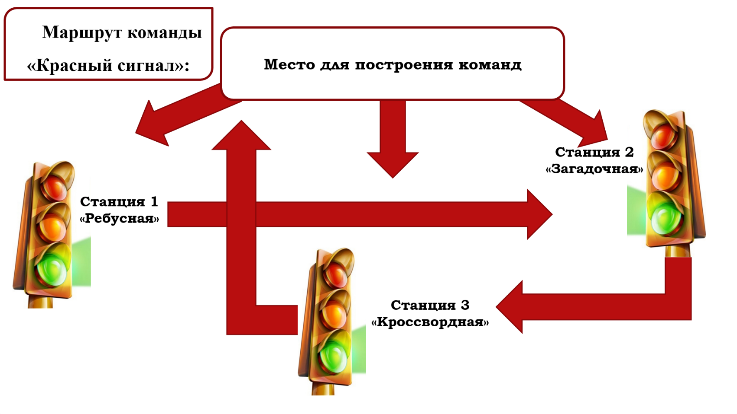
------------------------------------------------- Место разреза ---------------------------------------------
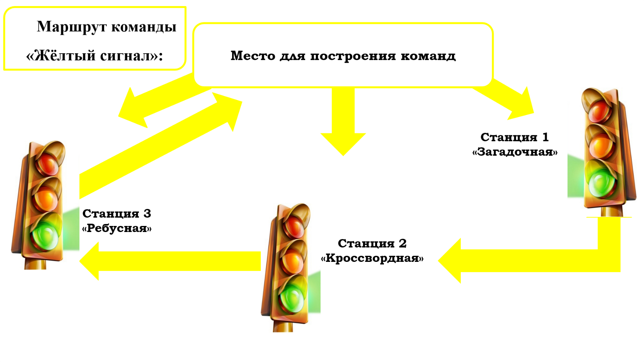
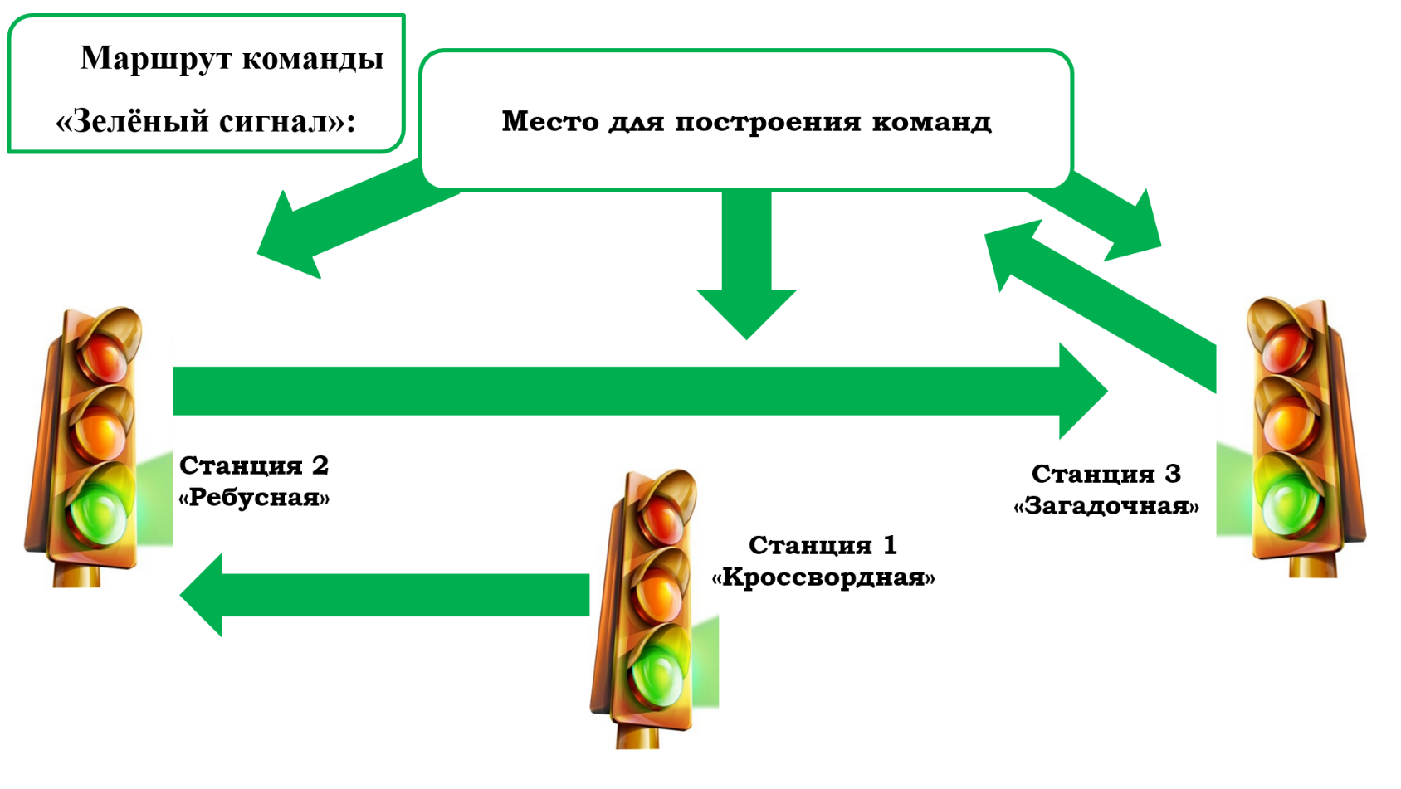

------------------------------------------------- Место разреза ---------------------------------------------
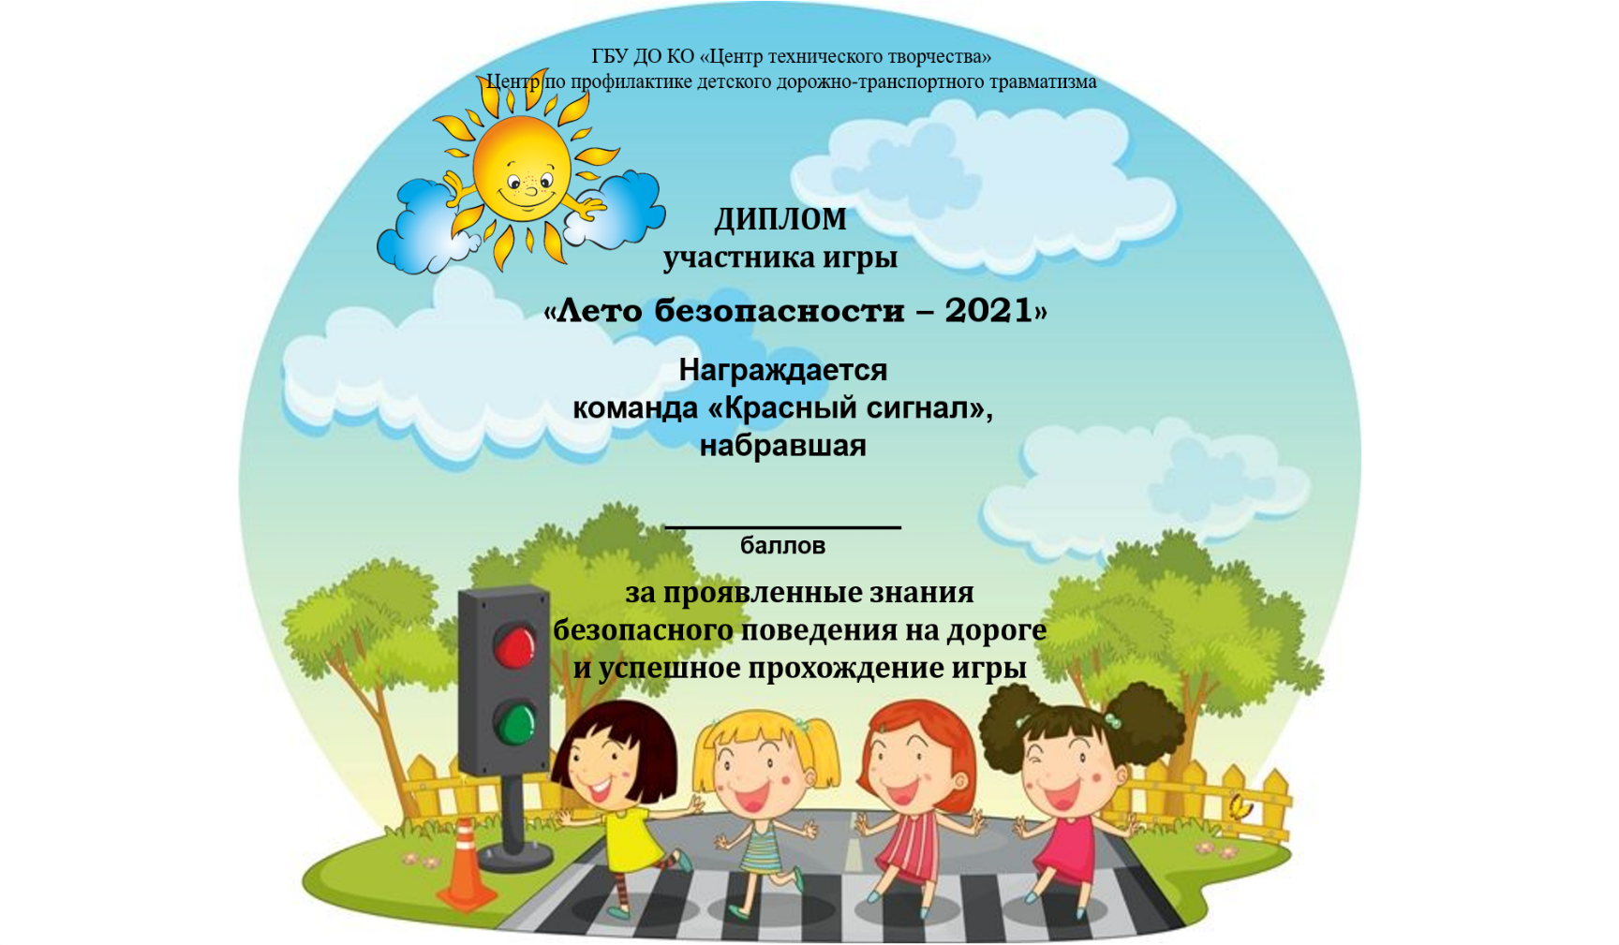
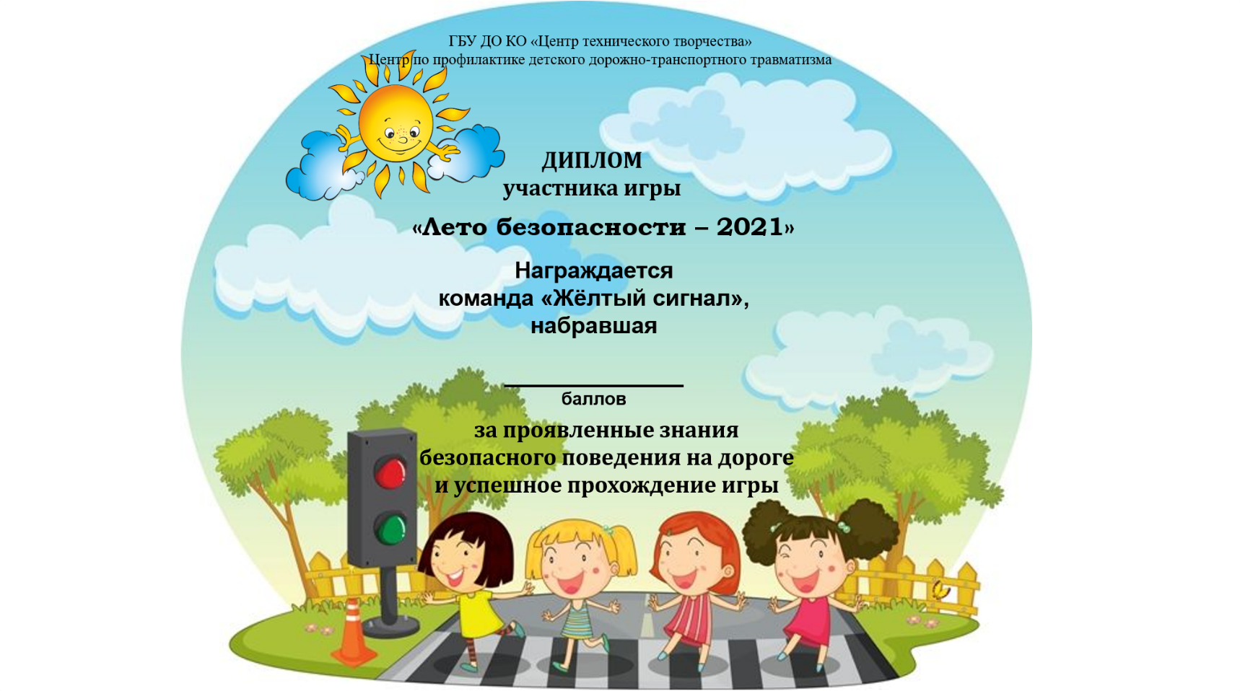
------------------------------------------------- Место разреза ---------------------------------------------
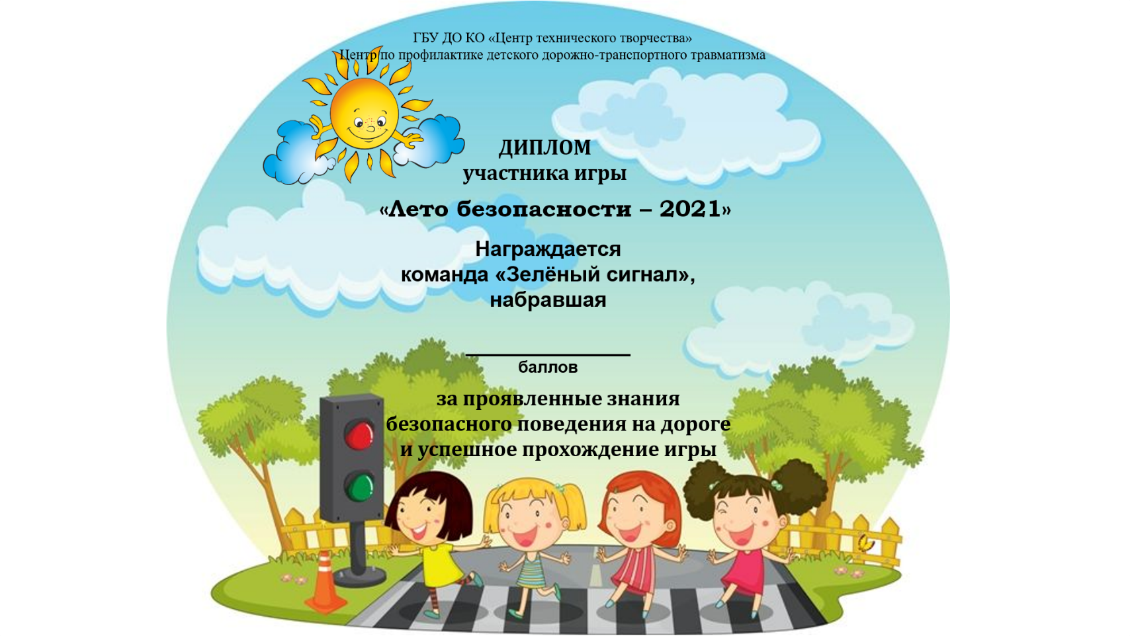

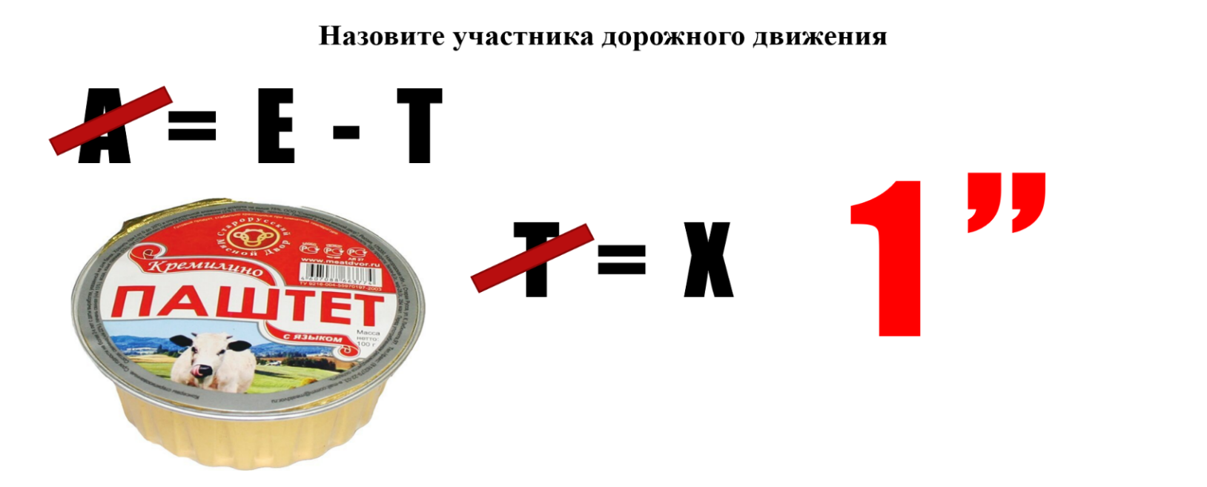
------------------------------------------------- Место разреза ---------------------------------------------
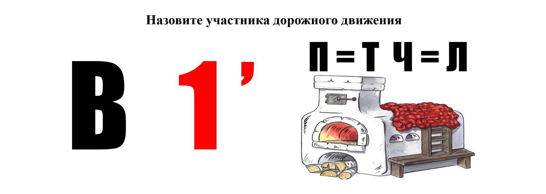

------------------------------------------------- Место разреза ---------------------------------------------

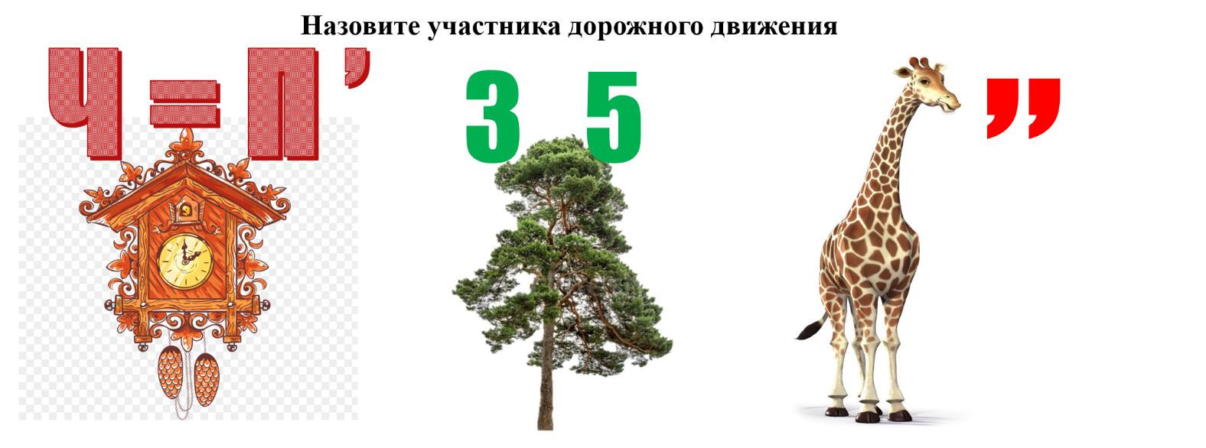
------------------------------------------------- Место разреза ---------------------------------------------
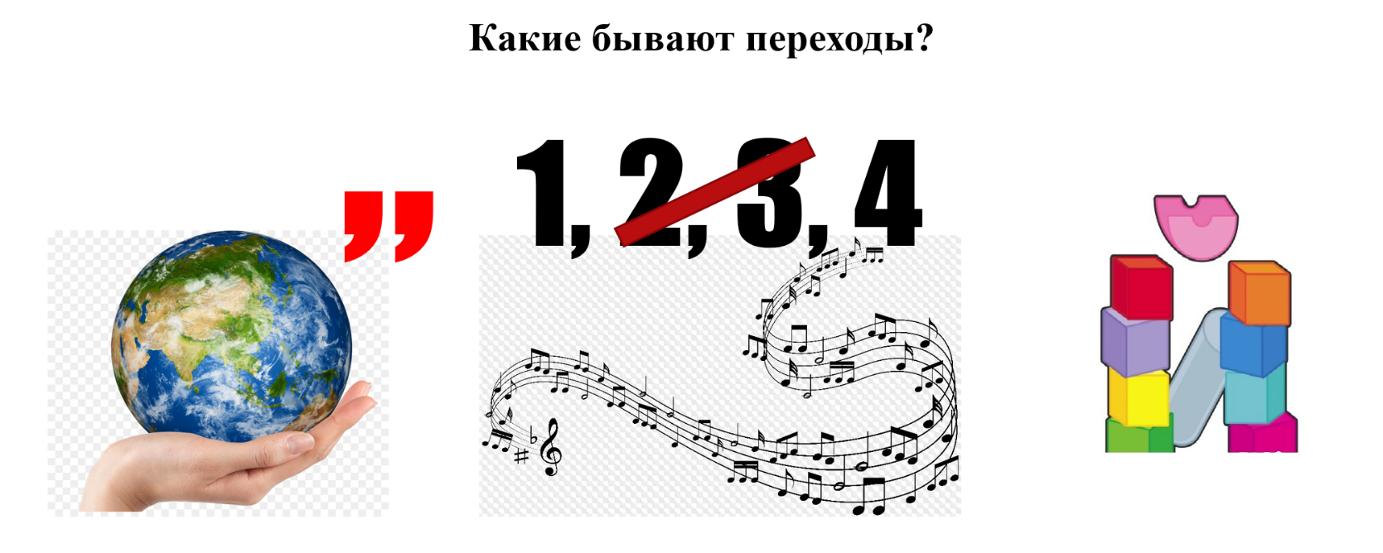
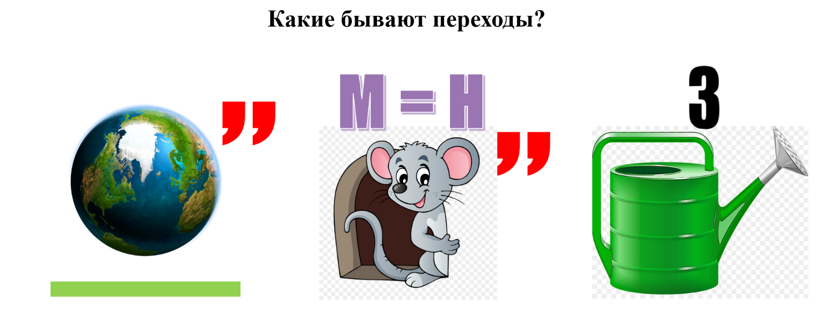
------------------------------------------------- Место разреза ---------------------------------------------

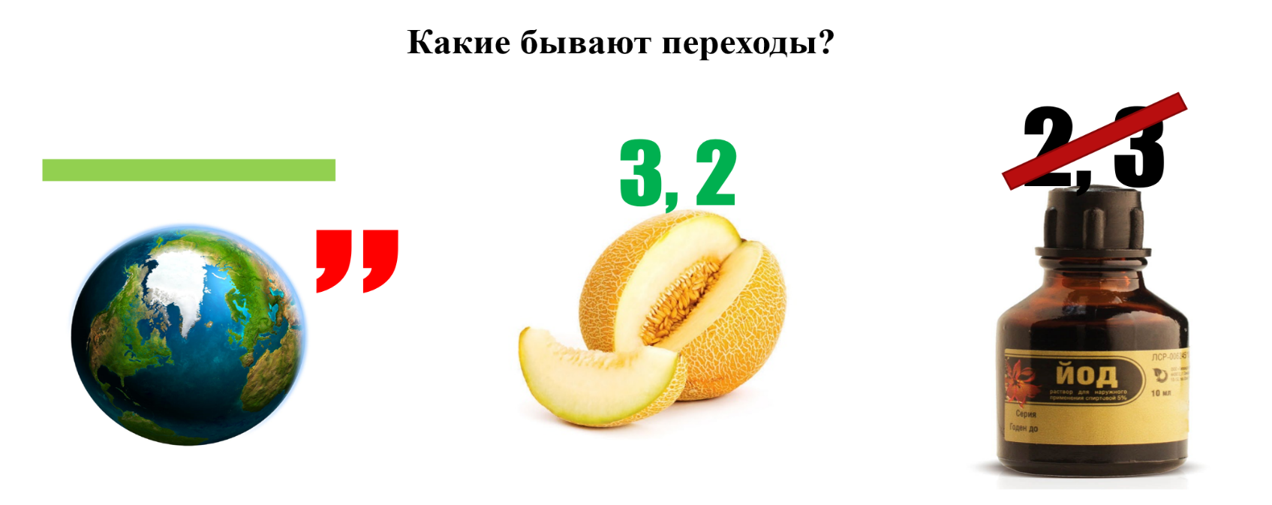
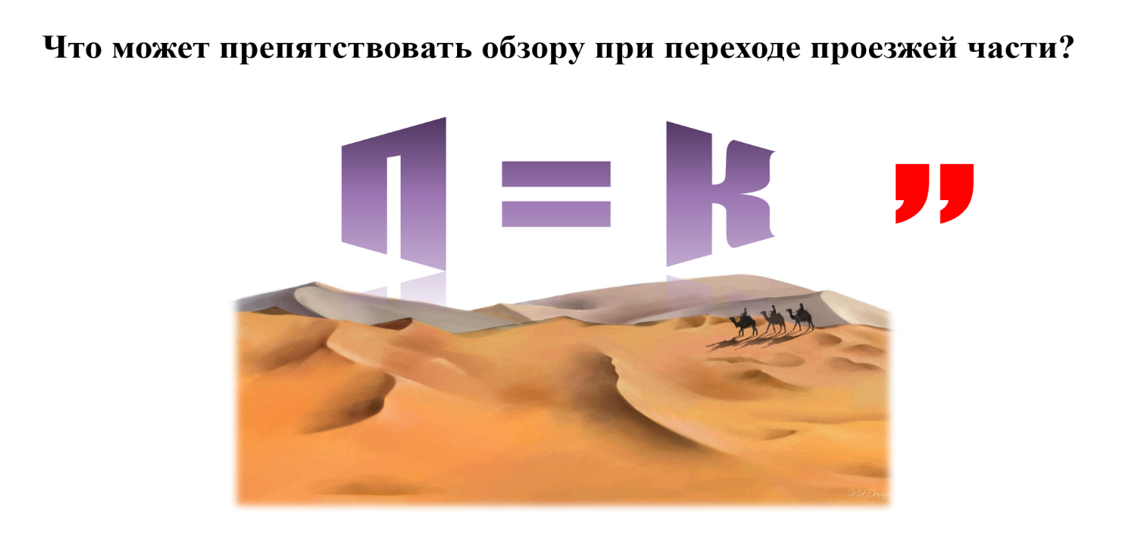
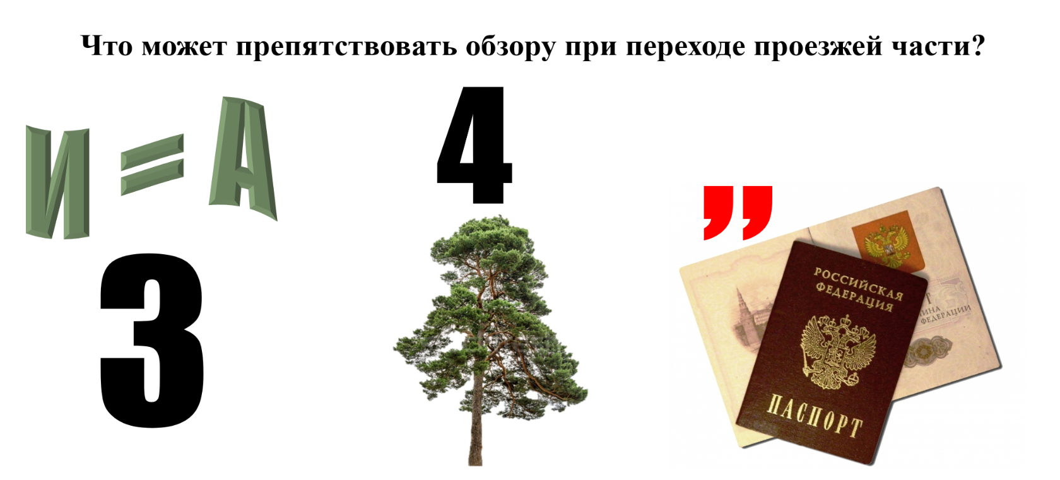
------------------------------------------------- Место разреза ---------------------------------------------------------------------------------------------- Место разреза ---------------------------------------------
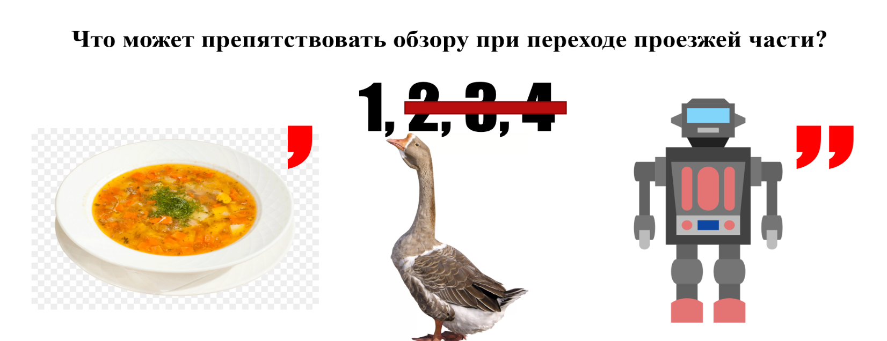

------------------------------------------------- Место разреза ---------------------------------------------

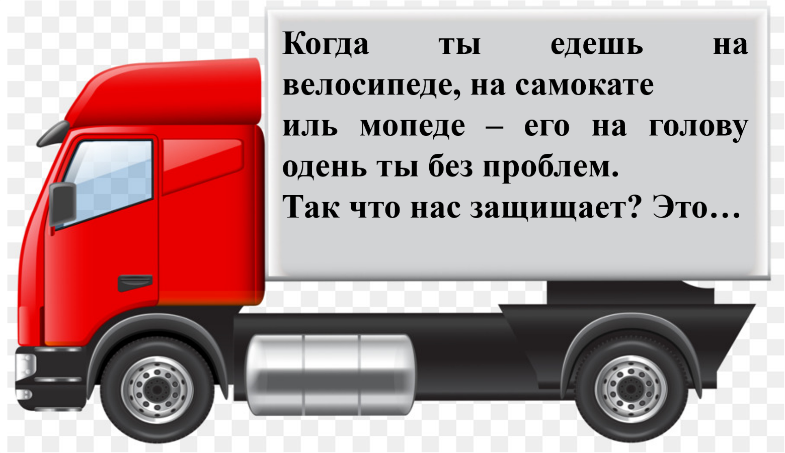

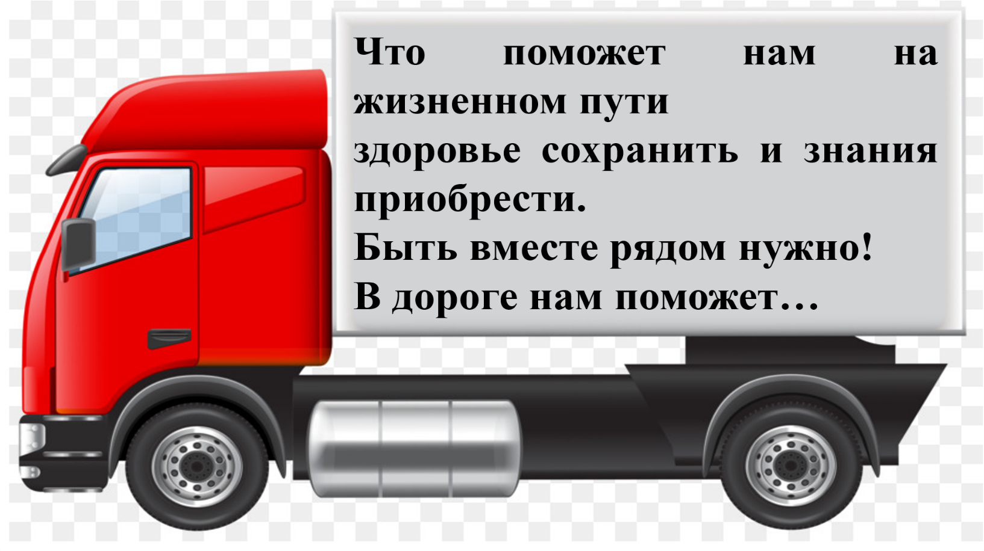
------------------------------------------------- Место разреза ---------------------------------------------
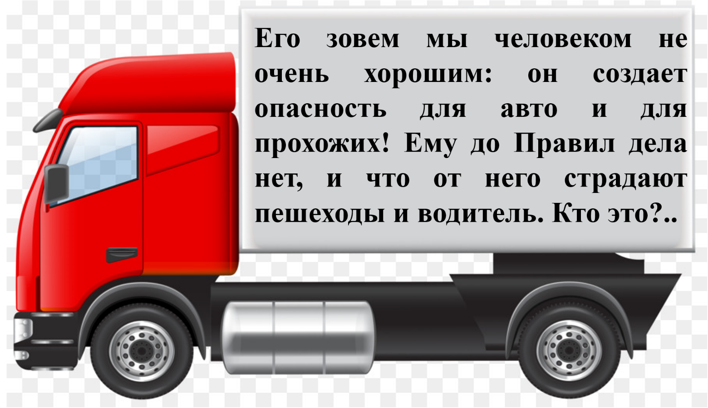

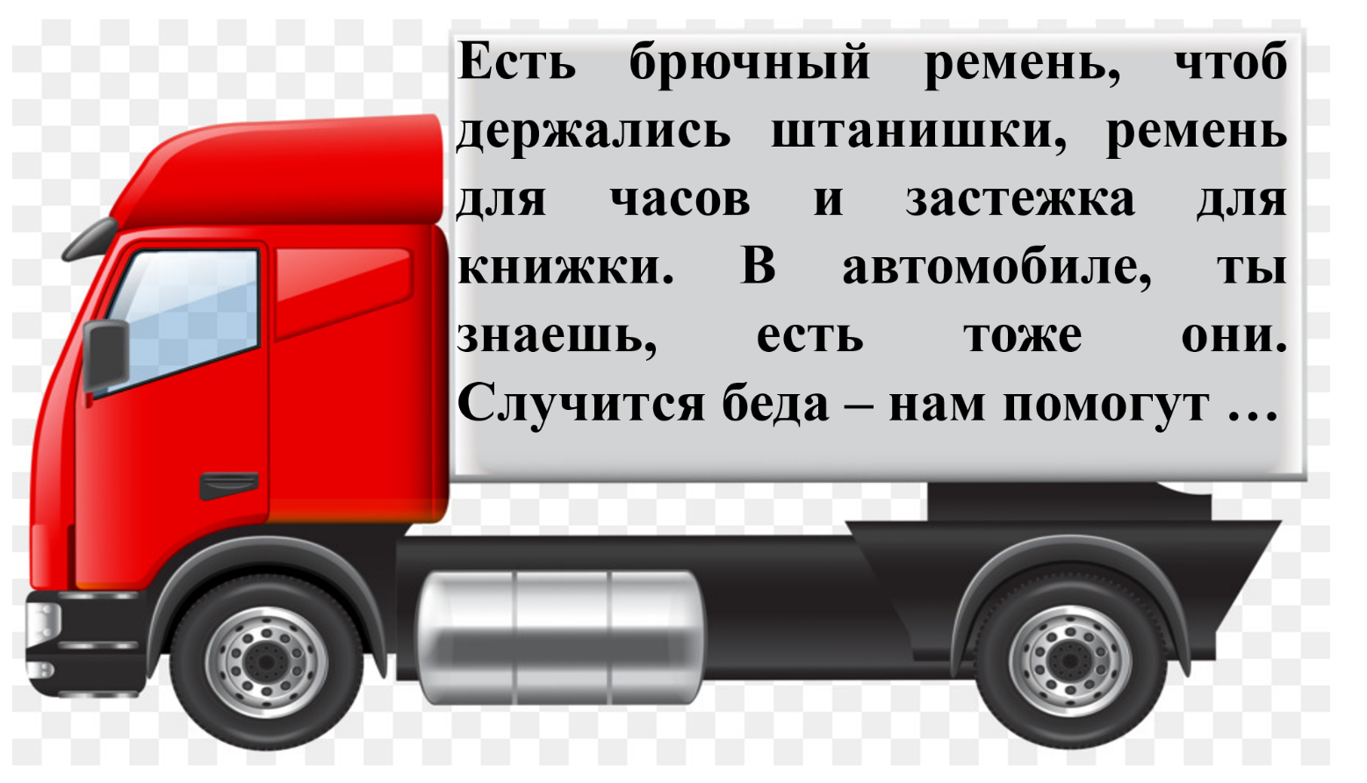
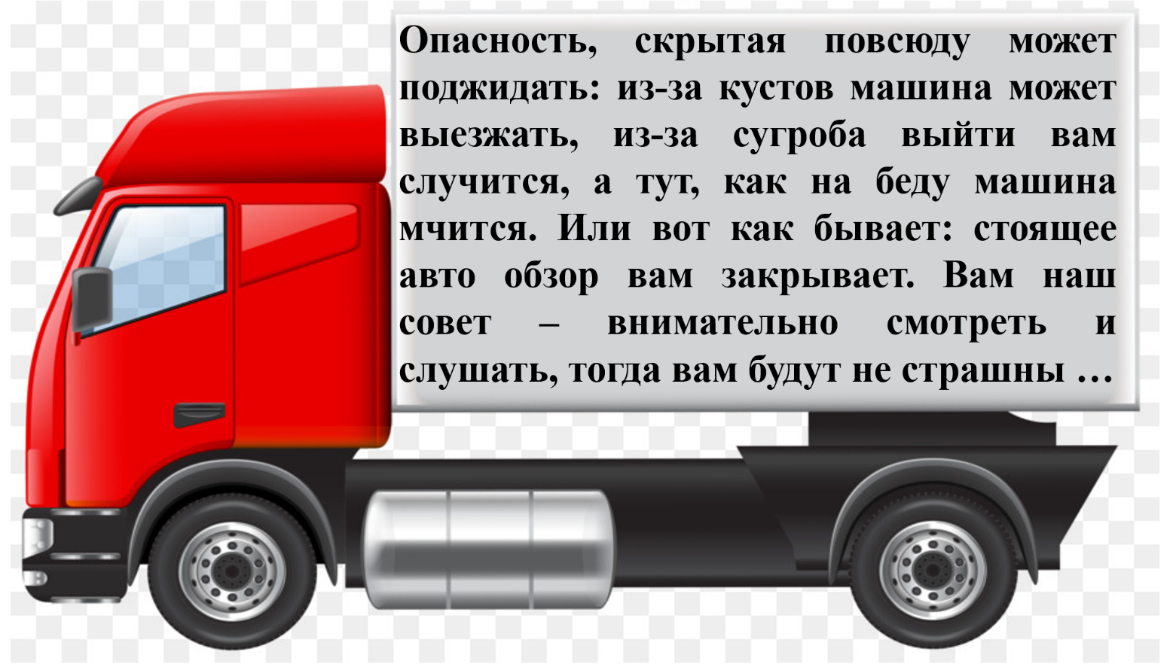

------------------------------------------------- Место разреза ---------------------------------------------

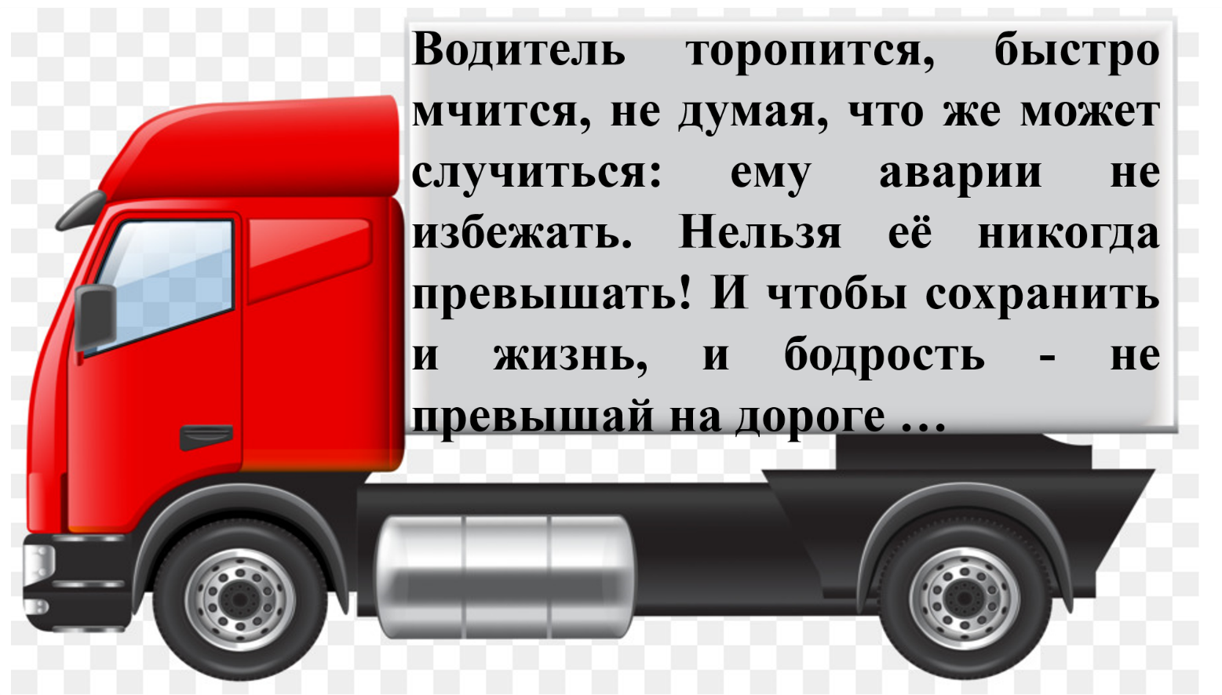

------------------------------------------------- Место разреза ---------------------------------------------

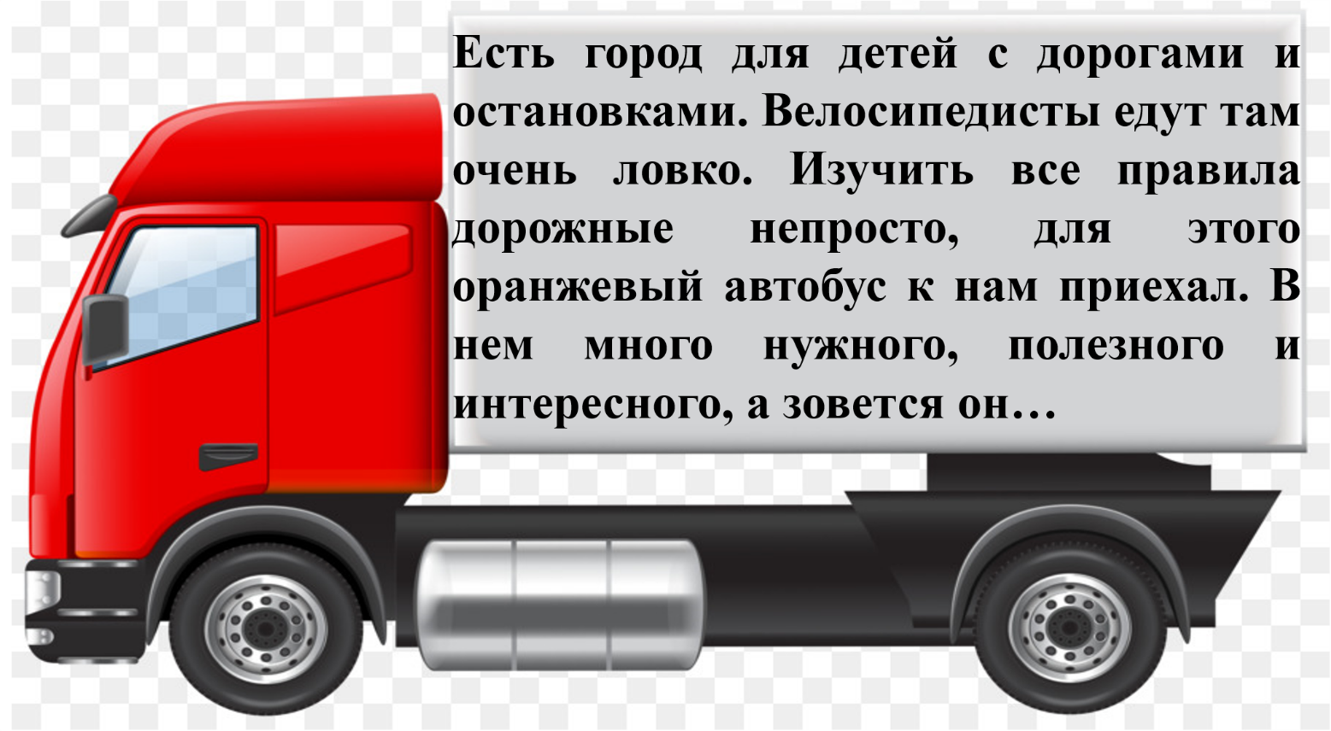
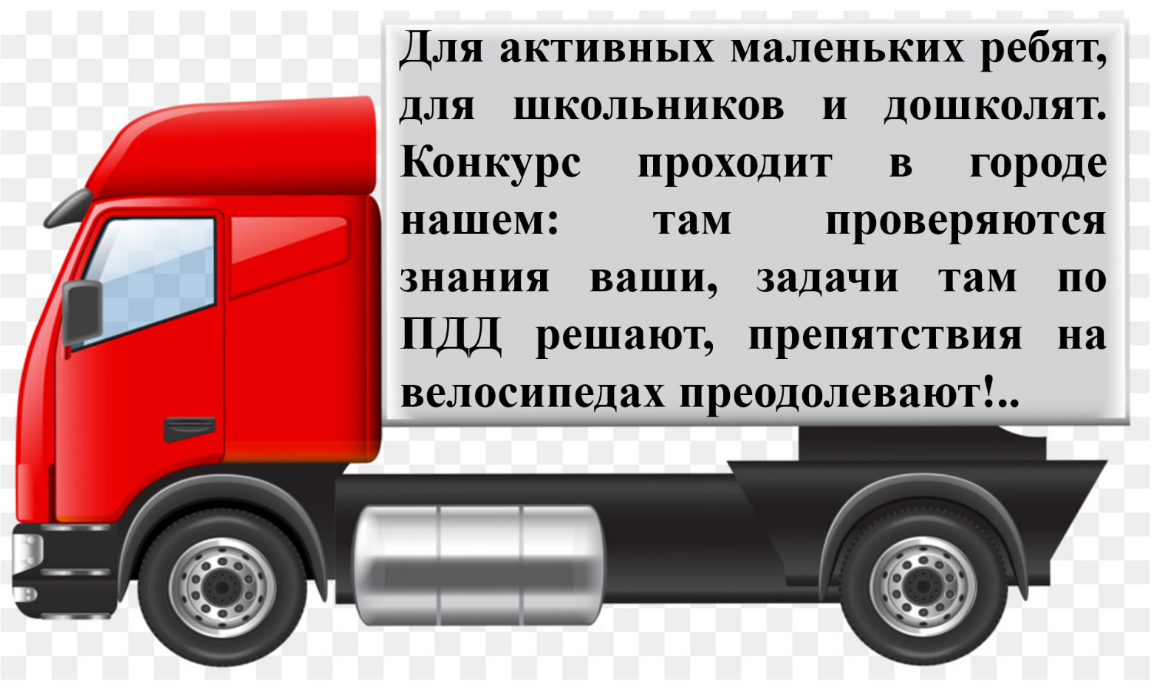
------------------------------------------------- Место разреза ---------------------------------------------
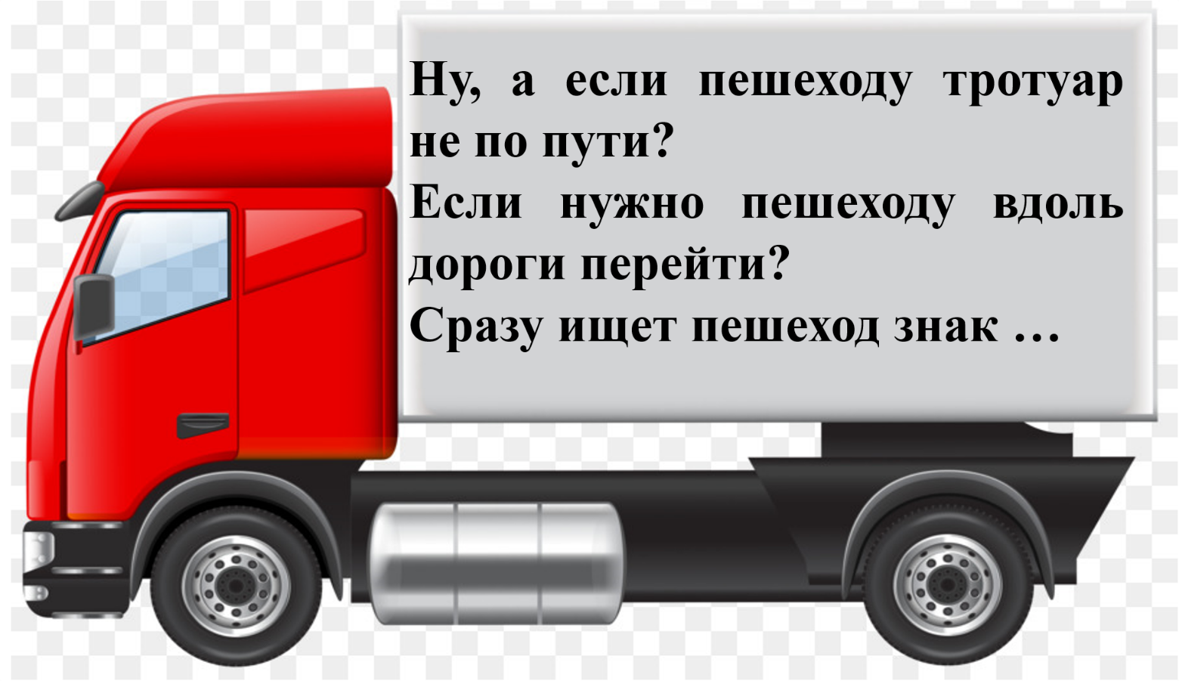

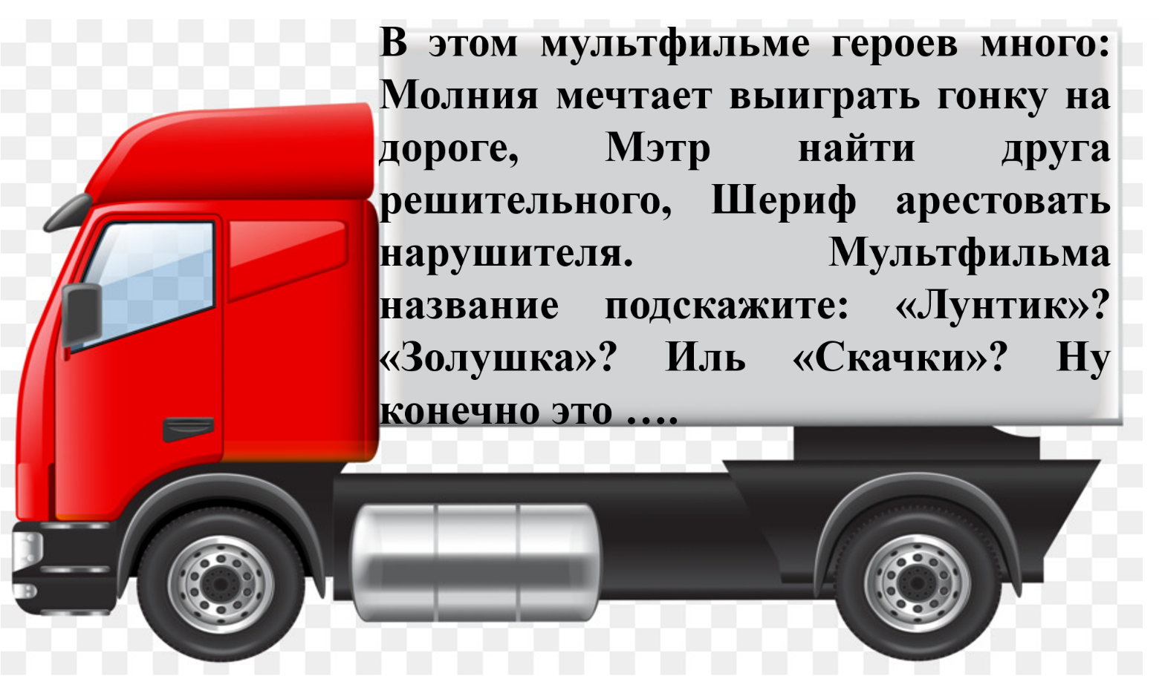
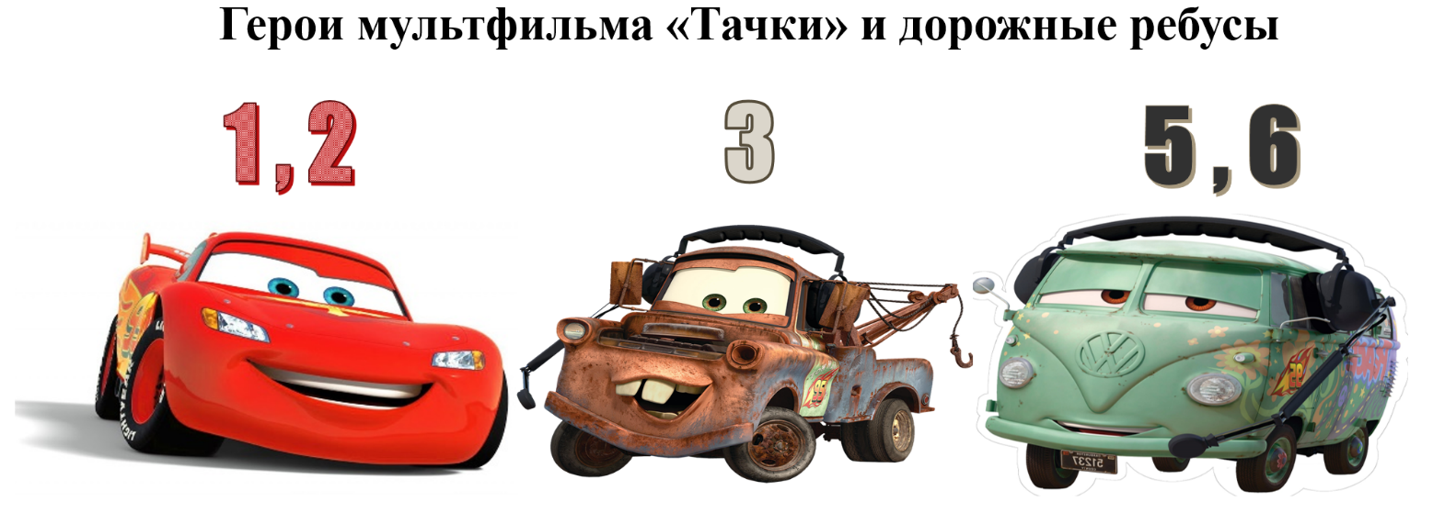
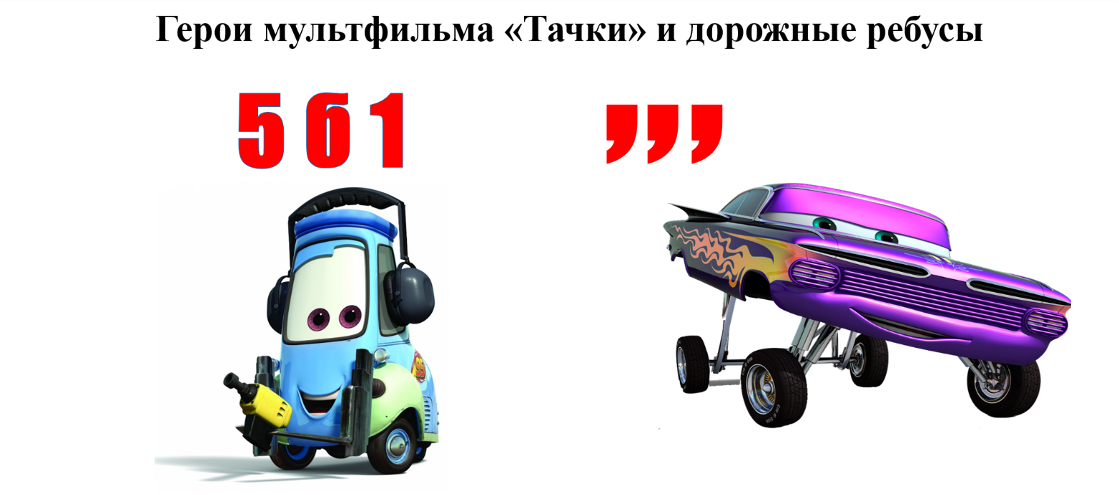
------------------------------------------------- Место разреза ---------------------------------------------
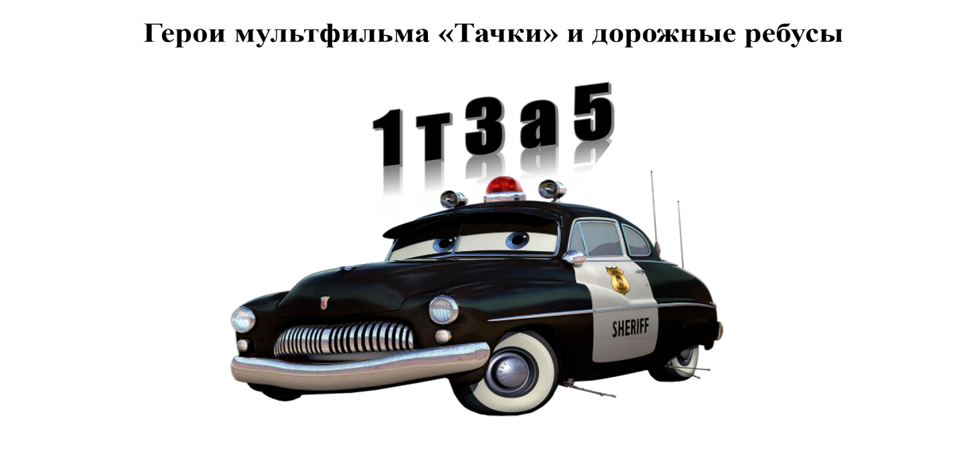
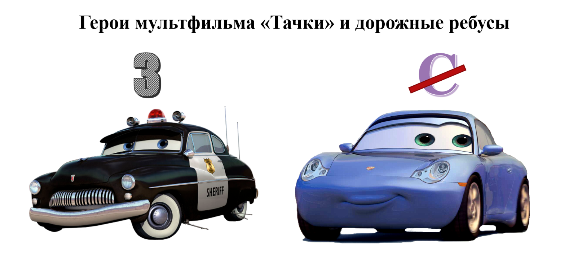
------------------------------------------------- Место разреза --------------------------------------------
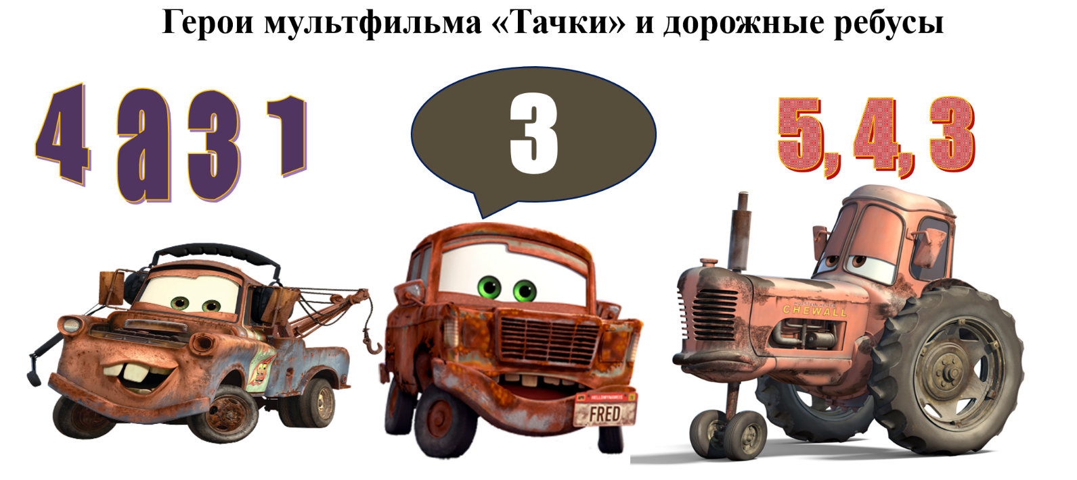
------------------------------------------------- Место разреза ---------------------------------------------
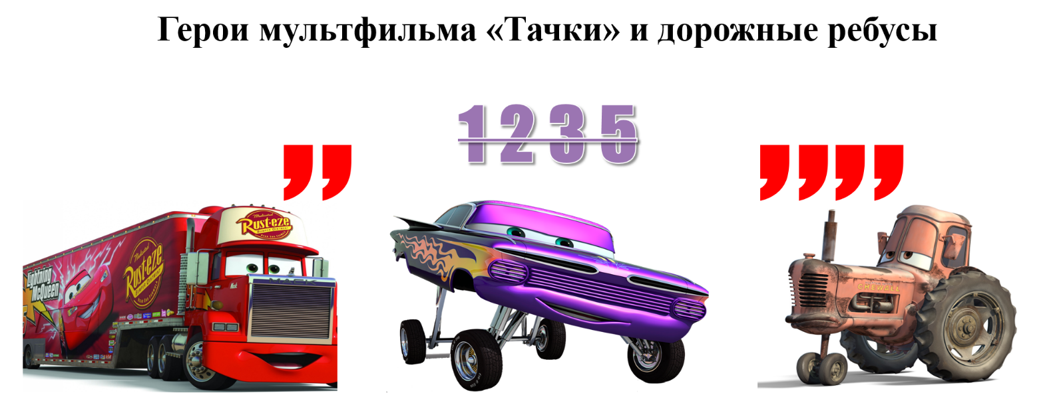
------------------------------------------------- Место разреза ---------------------------------------------
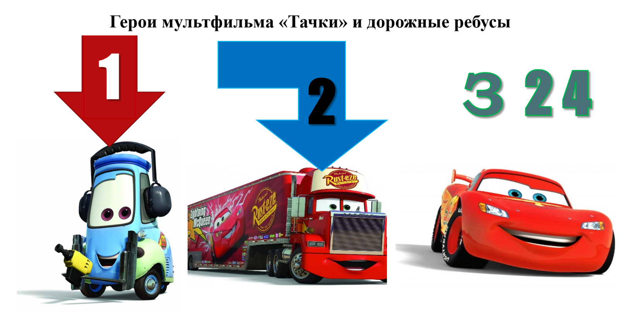
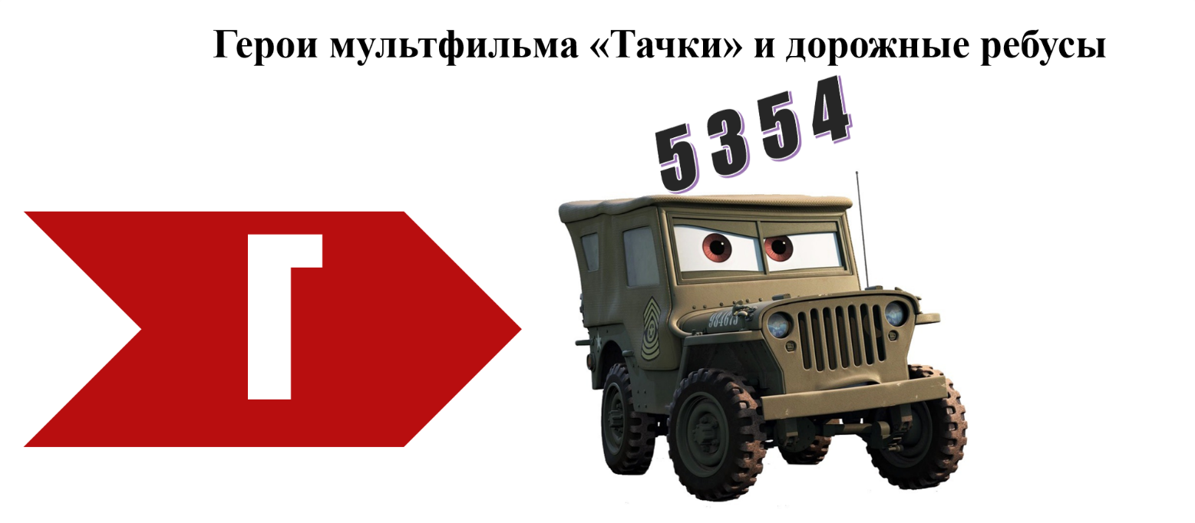
------------------------------------------------- Место разреза ---------------------------------------------
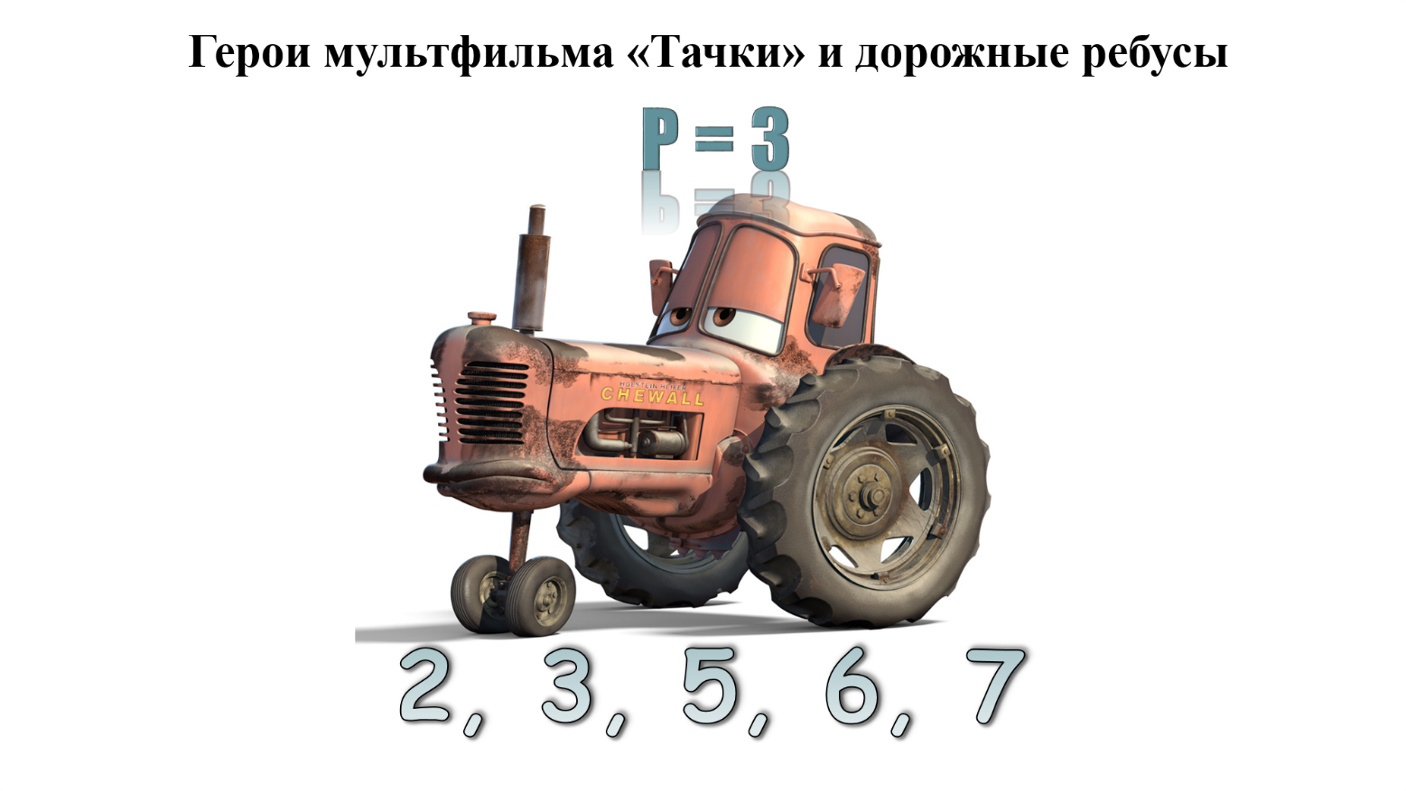
------------------------------------------------- Место разреза --------------------------------------------

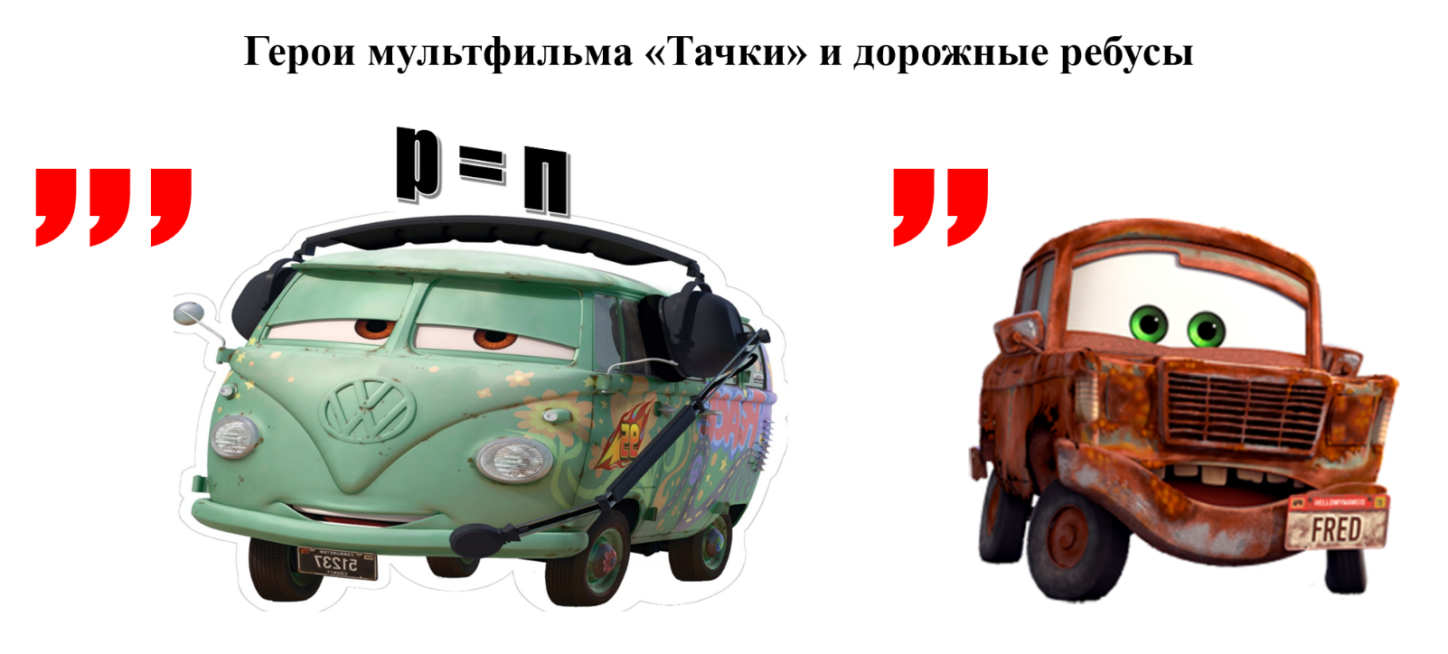
------------------------------------------------- Место разреза --------------------------------------------
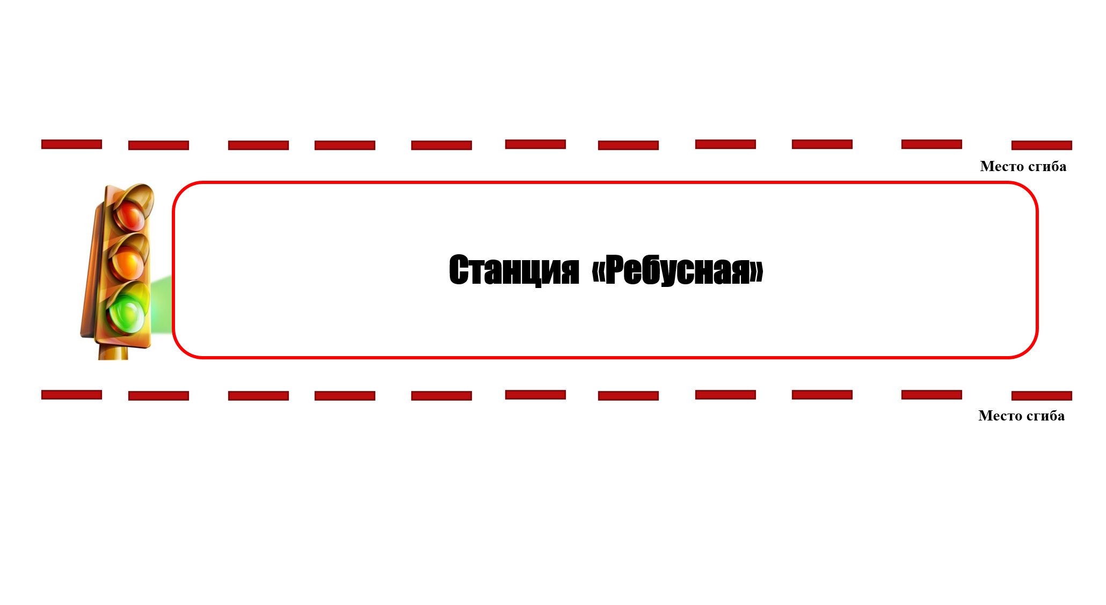

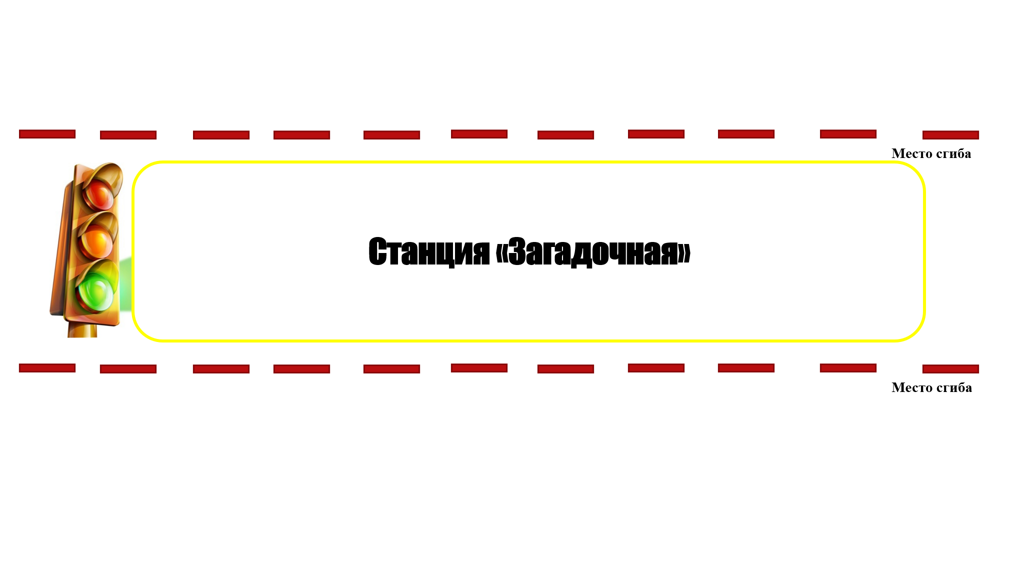

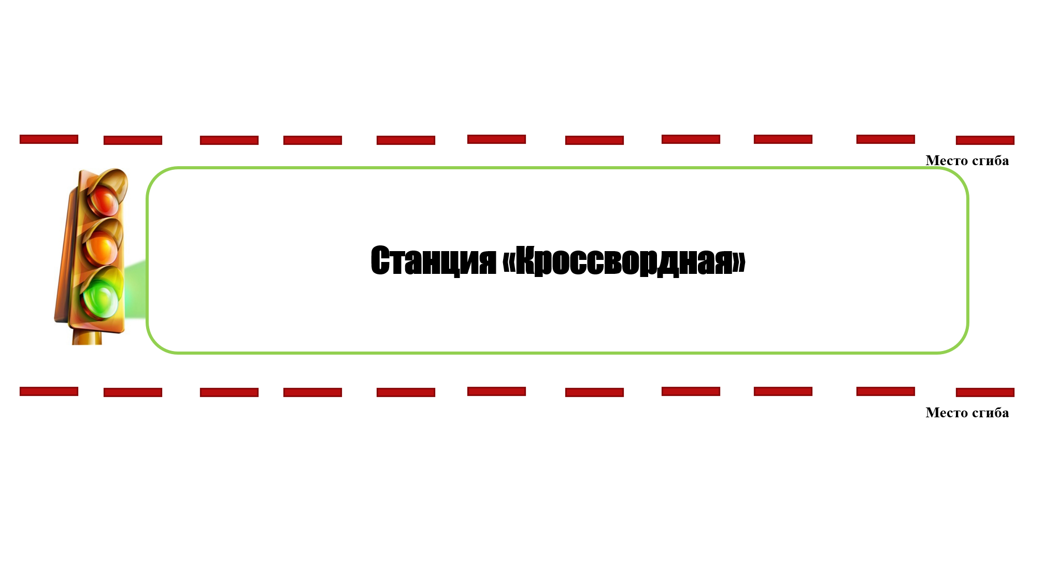

Слова-подсказки для станции «Кроссвордная».
велосипедист | водитель | знак | светофор
остановка | дорога | переход | транспорт
пассажир | обочина | пешеход | тротуар

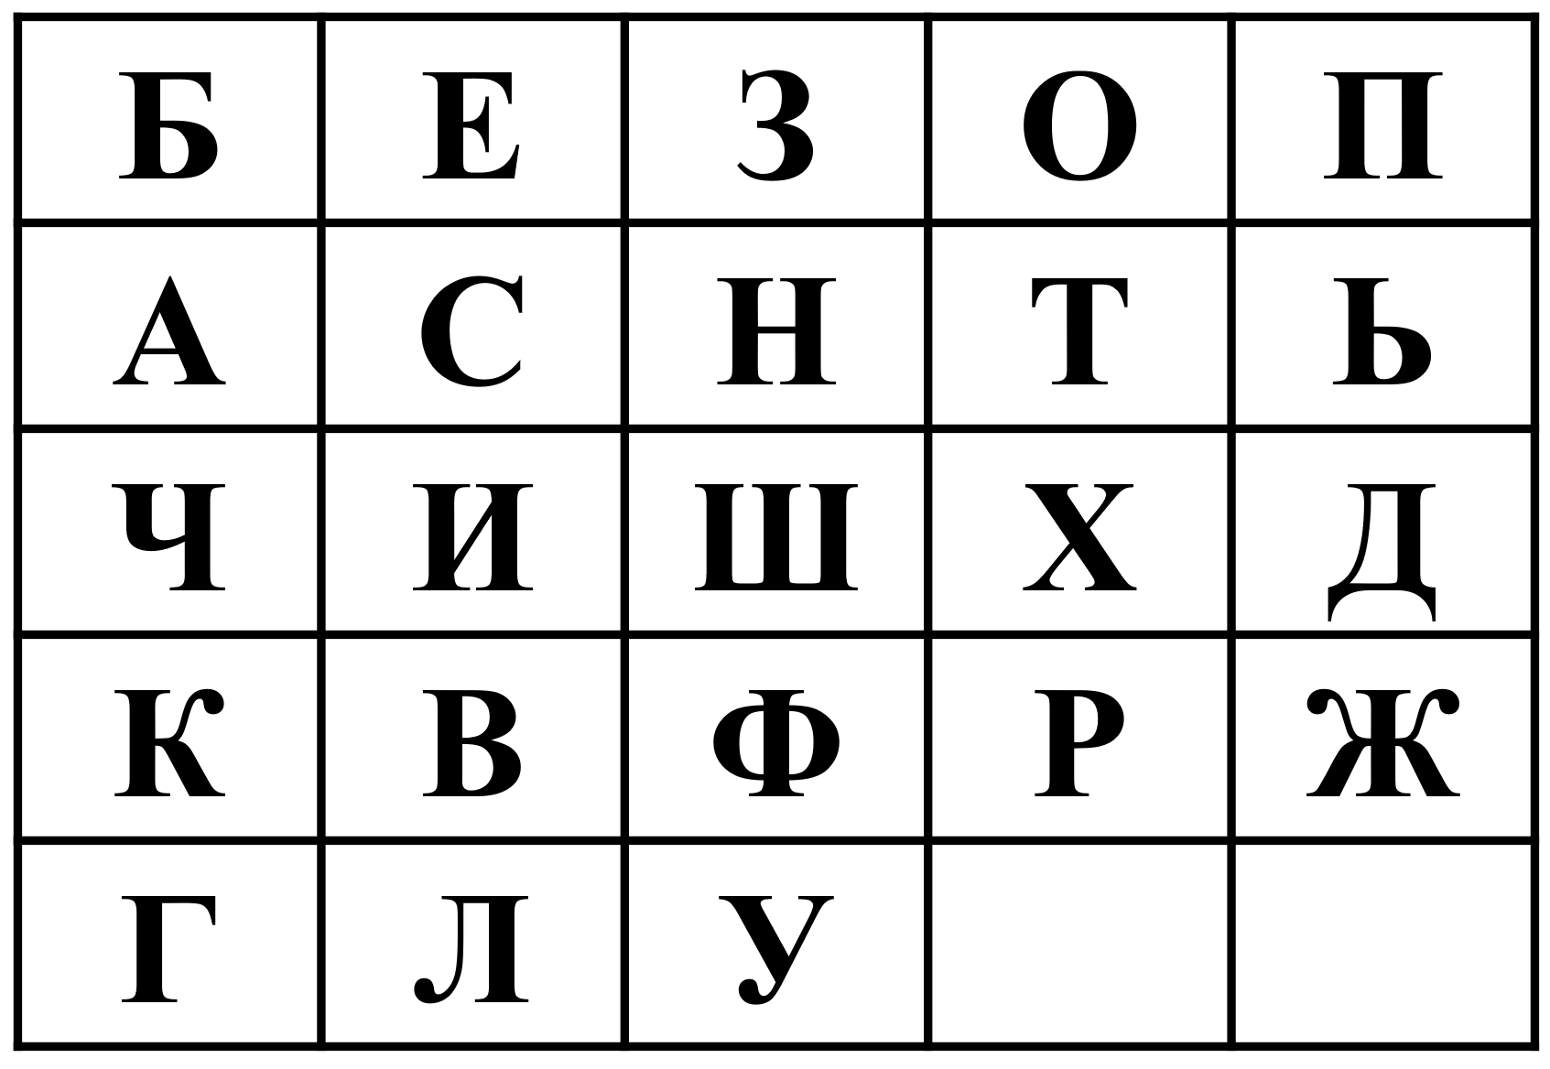
ООБуквы для кроссворда.

О
О

Б | Ь | Х | Л | Н
Н | Н | В | В | В
И | И | И | И | Д
Д | Д | Д | П | П
П | П | П | Р | Р

Р | Р | Р | Р | Р
Е | Е | Е | Е | Е
Е | Е | Е | А | А
А | А | А | А | А
А | С | С | С | С

С | С | С | С | Т
Т | Т | Т | Т | Т
Т | Т | О | О | О
О | О | О | О | О
О | О | О | О | О

